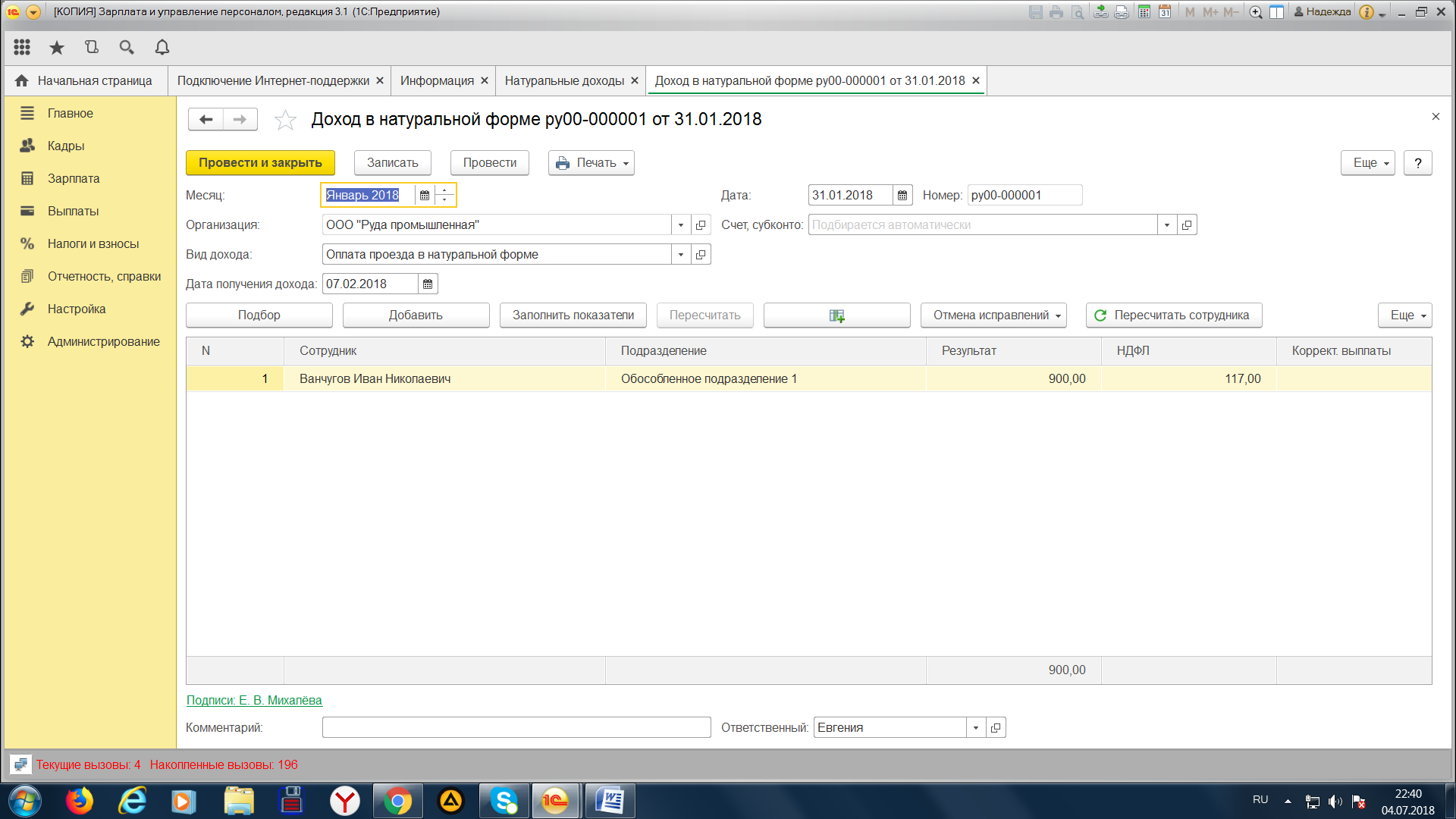
в одной программе у меня вид дохода активный и можно выбрать и добавить, а в другой нет. Почему так ?
